Національний технічний університет України
«Київський політехнічний інститут»

Лабораторна робота № 2
з комп’ютерної електроніки

Роботу виконали
студенти 2-го курсу
Групи ІО-73
Бригади 9
Ашаєв Ю.М.
Гудзь А.М.

Київ-2009
Лабораторна робота № 2
Мета роботи: вивчення статичних характеристик схеми підключення біполярного транзистора с загальним емітером(ЗЕ).

Розрахунки параметрів:
N_{транзистора}=N_{грауппы}+N_{бригады}+дата выполнения=73+9+1=84
R_{вих}=R_{к}=100*(N(бр)/N(гр)+1)=100*((9/73)+1)=112 (Ом)
R_{вх}= R_{б}=57 (Ом)
К_{u}= U_{вых}/U_{вх}=-9.839/400m=-24.596
I_{вых}/I_{вх}=20.102m/1m=20.102
I_{отсечки}=-2.04p
U_{насыщения}=1.463
Амплитуда=10 В
Частота=10 КГц

Схеми:
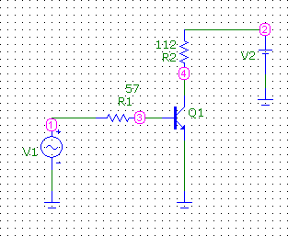
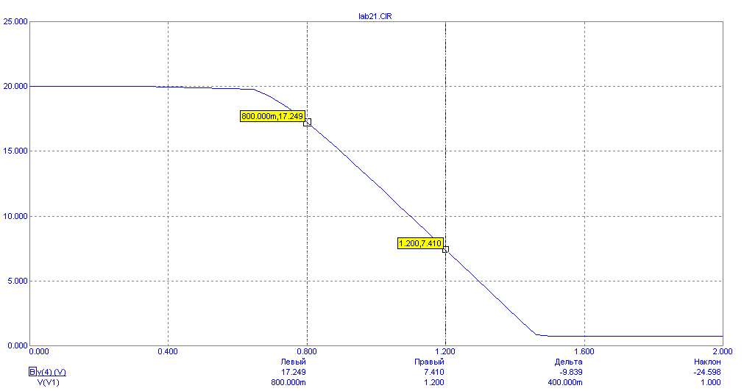

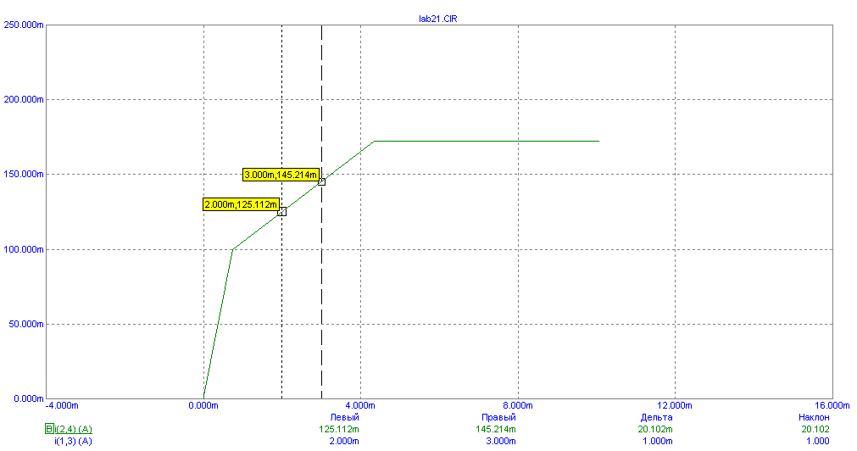

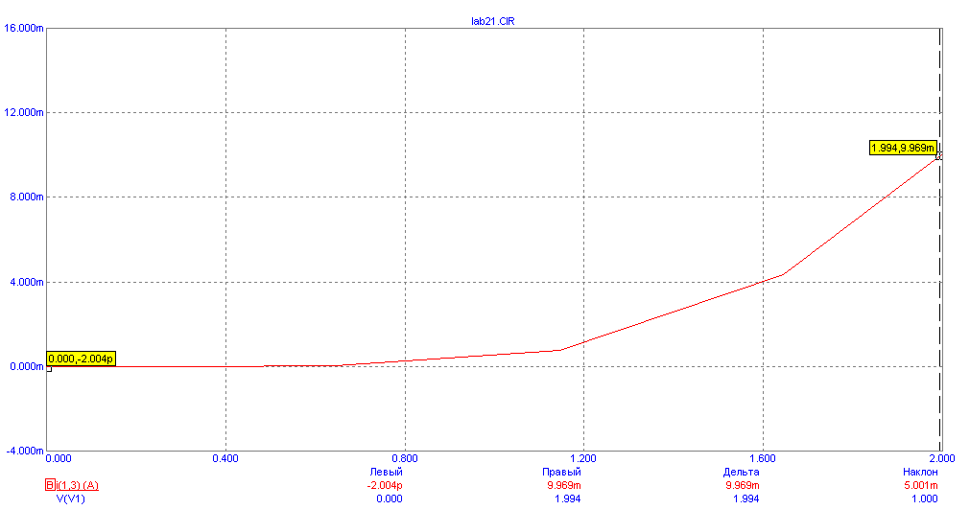

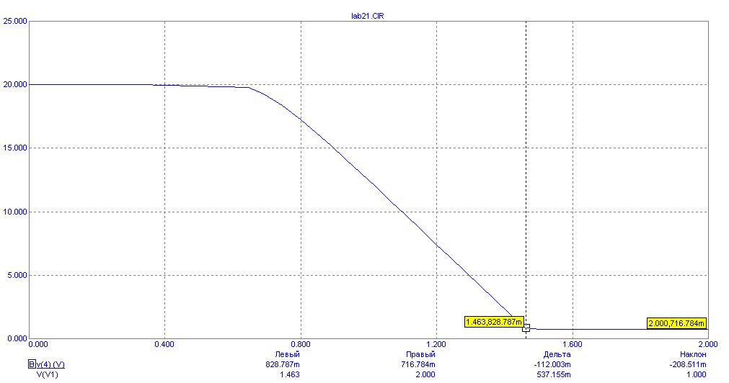

Выводы: В результате выполнения лабораторной работы нами были установлены основные свойства схемы подключения с общим эмиттером:

I_{вих}=I_{к}
I_{вх}=I_{б}
U_{вх}=U_{бе}
U_{вих}=U_{ке}

β = K_{зе} = α/(1- α). Коэффициент α < 1 і, обычно, составляет 0,98 - 0,99, при этом, соответственно, коэффициент β >> 1 і составляет 49 - 99. Значение коэффициента β, существенно больше единицы, что означает, что коэффициент передачи α близок к единице. В этом случае коллекторный ток близок к эмиттерному току, а ток гораздо меньше и коллекторного, и эмиттерному току. Таким образом для схем ОЭ имеет место усиление тока. Это значит, что малые изменения базового тока, например, с 5 до 10 мкА, вызывают значительные изменения коллекторного тока, соответственно из 500 мкА до 1000 мкА.
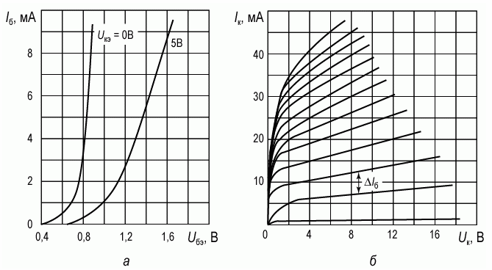
а) входные и б) исходные вольтамперные характеристики биполярного транзистора, подключенного за схемой с общим эмиттером.

